 МІНІСТЕРСТВО ОСВІТИ I НАУКИ УКРАЇНИ

НАЦІОНАЛЬНИЙ ТЕХНІЧНИЙ УНІВЕРСИТЕТ УКРАЇНИ

«КИЇВСЬКИЙ ПОЛІТЕХНІЧНИЙ ІНСТИТУТ   
ІМЕНІ ІГОРЯ СІКОРСЬКОГО»

ФАКУЛЬТЕТ БІОМЕДИЧНОЇ ІНЖЕНЕРІЇ

КАФЕДРА БІОМЕДИЧНОЇ КІБЕРНЕТИКИ

**Комп’ютерний практикум №12**

з дисципліни «Алгоритмізація та програмування»

на тему: «Рядки»

Варіант №2

**Виконав:**

студент гр. БС-71

Батуркіна А.М.

**Перевірив:**

ас. каф. БМК

Рисін С. В.

Зараховано від ___.___._______

___________________________

(підпис викладача)

Київ-2018

**🞏 Комп’ютерний практикум без зауважень**

**🞏 Комп’ютерний практикум має зауваження:**

**🞏 несвоєчасний захист**

**🞏 присутні зауваження до блок-схеми:**

**🞏 блок-схема не відповідає коду**

**🞏 в блок-схемі присутній код**

**🞏 виконані не за стандартом:**

**🞏 блок умови 🞏 визначений процес (функція)**

**🞏 оператор вибору 🞏 перехід**

**🞏 цикл 🞏 розміри блоків**

**🞏 інші зауваження:**

**_____________________________________________________________**

**_____________________________________________________________**

**🞏 присутні зауваження до коду:**

**🞏 задача завдання вирішена хибно**

**🞏 код програми не компілюється**

**🞏 використано глобальні змінні**

**🞏 типи даних визначені хибно**

**🞏 недостатня декомпозиція на функції користувача**

**🞏 функція main містить лише виклик іншої функції**

**🞏 статичні змінні при роботі з масивами**

**🞏 оформлення коду**

**🞏 присутні зайві символи «{» та «}»**

**🞏 інші зауваження:**

**_____________________________________________________________**

**_____________________________________________________________**

**🞏 результати виконання програми на рисунках не відповідають коду**

**🞏 невірні відповіді на запитання:**

**🞏 №1 🞏 №2 🞏 №3 🞏 №4 🞏 №5**

**🞏 №6 🞏 №7 🞏 №8 🞏 №9 🞏 №10**

**🞏 незнання теоретичного матеріалу**

**🞏 маються інші зауваження:**

**__________________________________________________________________**

**__________________________________________________________________**

**__________________________________________________________________**

**__________________________________________________________________**

**Завдання:**

1. Ознайомитися з теоретичними відомостями роботи з рядками.
2. Побудувати блок-схему алгоритму для вирішення задачі відповідно до свого варіанту.
3. Відповідно до свого варіанту розробити програмний застосунок, що включає реалізацію обробки рядка (статичного масиву символів, який ініціалізовано в коді програми) з використанням вбудованих функцій з заготовочного файлу stranh.h (глобальні змінні та тип string не використовувати, функція main має бути призначена тільки для виклику функцій користувача):

*Скласти програму, що переписує всі слова заданого виразу в зворотному порядку. Слова у виразі можуть бути розділені лише за допомогою одного символу пробілу.*

1. Скласти та захистити звіт по роботі.

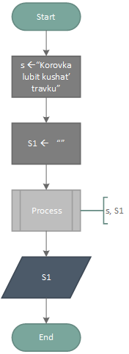**Блок-схеми:**

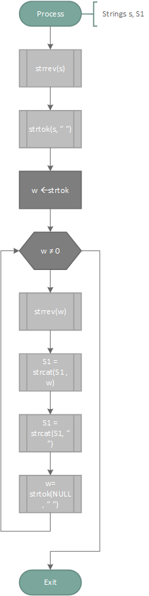

**Лістинг:**

#define _CRT_SECURE_NO_WARNINGS

#include <iostream>

#include <conio.h>

#include <string.h>

using namespace std;

void Process(char s[], char S1[])

{

char *w;

_strrev(s);

w = strtok(s, " ");

while (w)

{

_strrev(w);

strcat(S1, w);

strcat(S1, " ");

w = strtok(NULL, " ");

}

}

int main()

{

char s[] = "Korovka lubit kushat` travku";

char S1[] = "";

cout << "Before manipulation : \n" << s << endl;

cout << "After : " << endl;

Process(s, S1);

cout << S1;

_getch();

}

**Результати:**

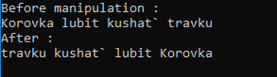

**Контрольні запитання:**

1. Як задаються рядки в програмі на мові С++?

* За допомогою масивів типу char або літералом рядка.

1. Для чого призначена функція strcpy і в якій бібліотеці вона визначена?

* Для копіювання рядка, <string.h>.

1. Чим відрізняється ініціалізація символу від ініціалізації рядка?

* При ініціалізації символу ініціалізується тільки змінна типу char, а при ініціалізації рядка ініціалізується масив символів типу char.

1. Запишіть можливі способи початкової ініціалізації рядка.

* char *a = ”Cat”;

char str[3]= “Cat”;

char str[3]= {‘C’,’a’,’t’};

char str[]= “Cat”;

1. Який керуючий символ відповідає закінченню рядка?

* ‘\0’

1. Що виконує функція strcmp?

* Порівняння рядків.

1. Що повертає функція strlen?

* Довжину даного рядка.

1. Яку функція можна використовувати для зчитування з клавіатури рядка, що містить пробіли?

* gets.

1. Дати визначення символьній та строковій константам.

* Символьна константа - це символ, що розташований між одиничними лапками. Строкова константа є послідовністю символів, що записуються в подвійних лапках.

1. Яким чином і де зберігаються в програмі строкові константи (літерали) масивів?

* Строковий літерал зберігається в пам'яті, як послідовність символів, що закінчуються символом зі значенням 0. Строкові літерали — це static char [ ] константи. Спеціальні символи в середині рядка повинні упереджатися символом оберненої косої риски.